HT-AI高代码开发框架

Python SDK 使用指南

文档版本: v1.2
创建日期: 2025-12-25
更新日期: 2026-02-09

本文档提供 talentsview-sdk（原生 Python SDK）和 langchain-htai（LangChain 框架层）的完整使用指南。

Python SDK 使用指南 1
SDK 简介 3
talentsview-sdk 3
langchain-htai 4
快速安装 4
环境要求 4
使用 pip 安装 5
> 业务云桌面（非信息技术部）？ 5
业务部门的云桌面可能无法访问信息技术部的测试环境服务器。 5
使用 uv 安装（推荐） 6
验证安装 6
环境配置 7
云桌面开发注意 7
必需配置项 7
可选配置项 8
.env 配置文件示例 9
加载环境变量 10
（可选）resources.yaml 配置文件示例 10
配置验证 11
llm与reasoning llm 11
功能概述 11
talentsview-sdk 12
langchain-htai 17
文档解析与分片 22
功能概述 22
talentsview-sdk - 文档解析（DocParser） 23
talentsview-sdk - 文档分片（DocChunker） 28
langchain-htai - 文档加载与分割 31
向量化/重排序模型 33
向量化（Embedding） 33
重排序（Rerank） 38
联网搜索 43
功能概述 43
talentsview-sdk 43
langchain-htai 46
泰为平台插件 47
功能概述 47
工具服务（Tools） 48
插件服务（Plugins） 53
插件调用流程 53
知识库专题 58
功能概述 58
实体识别 58
功能概述 58
talentsview-sdk 58
langchain-htai middleware扩展 62
plan and execute 62
常见问题与解决方案 63
安装问题 64
配置问题 64
调用问题 66
性能问题 68

SDK 简介
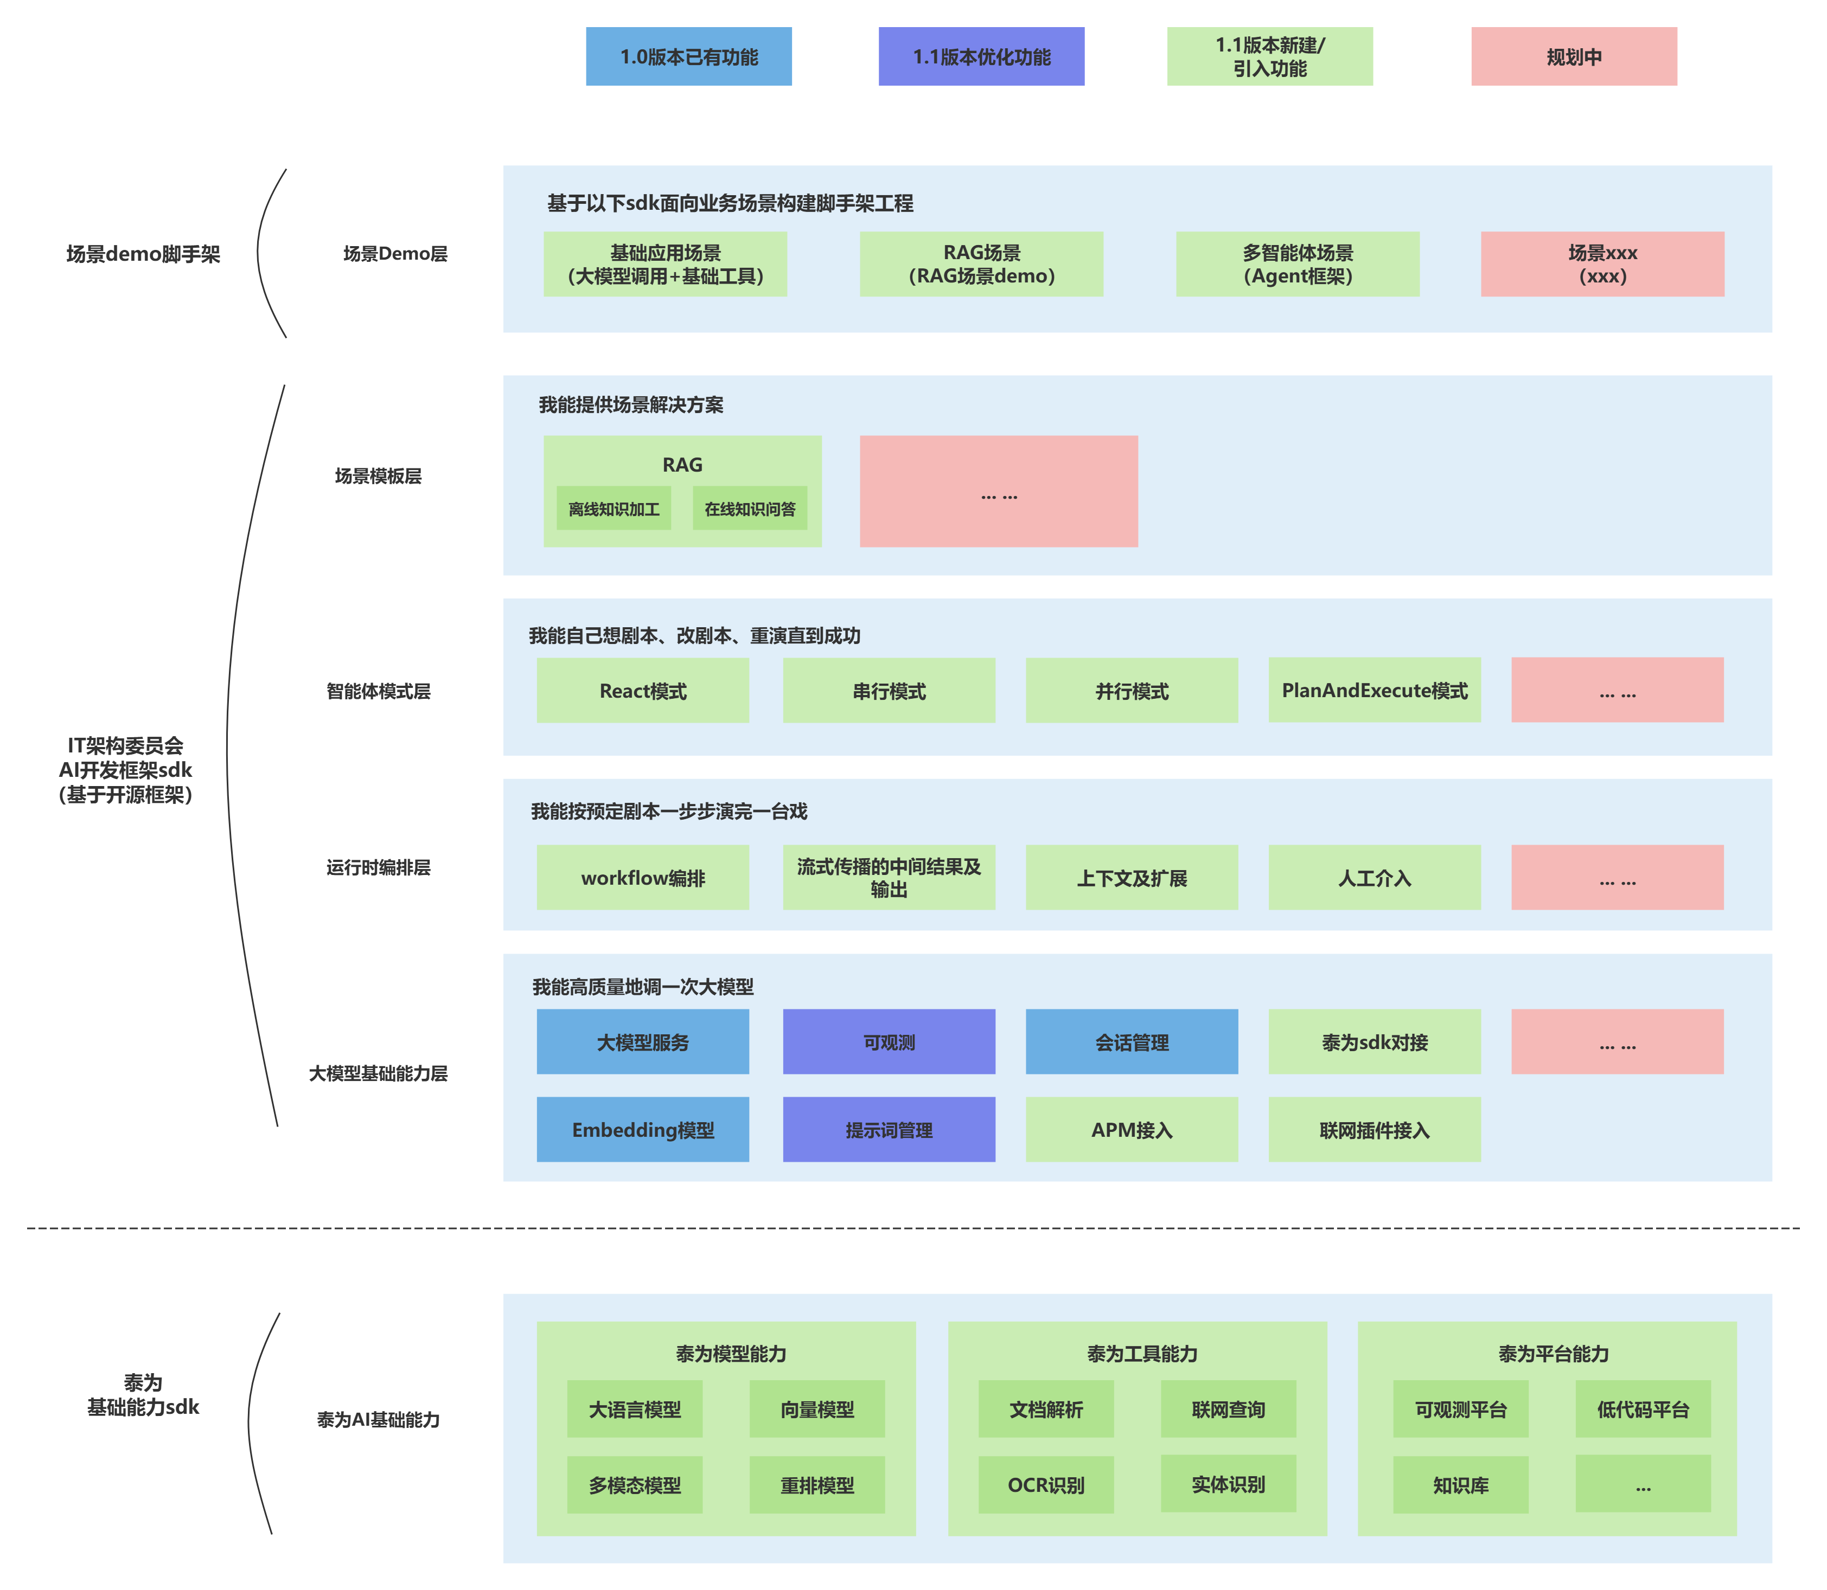

talentsview-sdk

核心定位：泰为平台的原生 Python SDK，提供完整的 AI 能力调用接口。

主要能力：
- Models 模块：大语言模型（LLM）、文本向量化（Embedding）、文本重排序（Rerank）
- AIServices 模块：文档解析（DocParser）、文档分块（DocChunker）、实体识别（EntityRecognizer）、联网搜索（WebSearch）
- Platform 模块：泰为大模型应用开发平台：工具服务（Tools）、插件服务（Plugins）、知识库（KnowledgeBase）未来会支持泰为智能体等功能。

langchain-htai

核心定位：将公司AI能力与LangChain开源生态无缝整合。

主要能力：
- Models 模块：大语言模型（LLM）、文本向量化（LangChainEmbedding）、文本重排序（LangChainRerank）
- AIServices 模块：文档解析（DocumentLoader）、文档分块（JsonTextSplitter、PlainTextSplitter）、联网搜索（WebSearchTool）
- Platform 模块：泰为大模型应用开发平台 - 知识库检索器（HiAgentKBRetriever）
- Middlewares 模块：Plan and Execute中间件（PlannerMiddleware, ExecutorMiddleware）

- 常用便捷函数：`get_llm()`、`get_reasoning_llm()`、`get_web_search_tool()`
- 后续计划：逐步沉淀各AI业务应用的优秀经验与最佳实践
调用风格：完全兼容 LangChain 标准接口，可直接用于 chains、agents、RAG 等场景。

快速安装

环境要求

项目 | 要求
Python 版本 | >= 3.11
包管理工具 | pip、uv
操作系统 | Linux、macOS、Windows

使用 pip 安装

Bash
# 安装 talentsview-sdk
pip install talentsview
# 安装 langchain-htai
pip install langchain-htai

> 遇到安装报错或超时？
请使用公司内部源：
Powershell
$env:NO_PROXY="*"; pip install talentsview --trusted-host repo.htzq.htsc.com.cn -i http://repo.htzq.htsc.com.cn/repository/htscpypi/simple/

> 业务部门云桌面（非信息技术部）？

业务部门的云桌面可能无法访问信息技术部的测试环境服务器。
在云桌面 telnet 168.63.65.40 8090不通的话，请申请防火墙策略开通以下地址：
168.64.17.70:8080
168.64.17.71:8080
168.63.65.40:8090
168.61.11.130:8000
repo.htzq.htsc.com.cn （80端口）

详细的开墙步骤请参考：https://linkapp.htsc.com.cn/S/00UgZs

使用 uv 安装（推荐）

Bash
# 安装 uv
pip install uv
# 注意，uv在云桌面安装相关依赖，需要设置公司源为默认（本窗口生效），powershell运行：
$env:UV_DEFAULT_INDEX="http://repo.htzq.htsc.com.cn/repository/htscpypi/simple/"

# 首先在当前文件夹下创建python虚拟环境，防止污染您本地环境
uv venv
# 方式1：直接安装到当前环境
uv pip install talentsview
uv pip install langchain-htai
# 方式2：添加到项目依赖（推荐）
uv add talentsview
uv add langchain-htai

# 若遇到拒绝访问问题，可以尝试回退uv版本，再执行以上命令
pip install "uv==0.9.8" --trusted-host repo.htzq.htsc.com.cn -i http://repo.htzq.htsc.com.cn/repository/htscpypi/simple/

使用 whl 本地安装（仅境外或无法访问公司内部pip源场景）
下载whl包：
  19.6 KB | langchain_htai-1.1.0-py3-none-any.whl
来自于: 施文博

  63.6 KB | talentsview-1.0.0-py3-none-any.whl
来自于: 施文博

pip安装依赖：
Plain Text
pip install /path/to/langchain_htai-1.1.0-py3-none-any.whl
pip install /path/to/talentsview-1.0.0-py3-none-any.whl

uv安装依赖：
Plain Text
uv add /path/to/langchain_htai-1.1.0-py3-none-any.whl
uv add /path/to/talentsview-1.0.0-py3-none-any.whl
uv sync

验证安装

Python
# 验证 talentsview-sdk
import talentsview
print(f"talentsview 版本: {talentsview.__version__}")
# 验证 langchain-htai
import langchain_htai
print(f"langchain-htai 版本: {langchain_htai.__version__}")

预期输出：
Plain Text
talentsview 版本: 1.x.x
langchain-htai 版本: 1.x.x

环境配置

云桌面开发注意

在云桌面运行SDK需要禁用代理，在入口py文件中添加：
# 云桌面需禁用代理
import os
os.environ['no_proxy'] = '*'

必需配置项

使用 SDK 前需配置环境变量（推荐使用环境变量而非每次调用时输入）：

配置项 | 说明 | 示例值
ENV | 环境标识（UAT或 PRD） | UAT
TALENTSVIEW_APP_ID | 指南针应用系统ID | 001614
TALENTSVIEW_AGENT_ID | 智能体标识（从发布中心获取的AgentID，用于SDK组件的鉴权） | your_agent_id_here
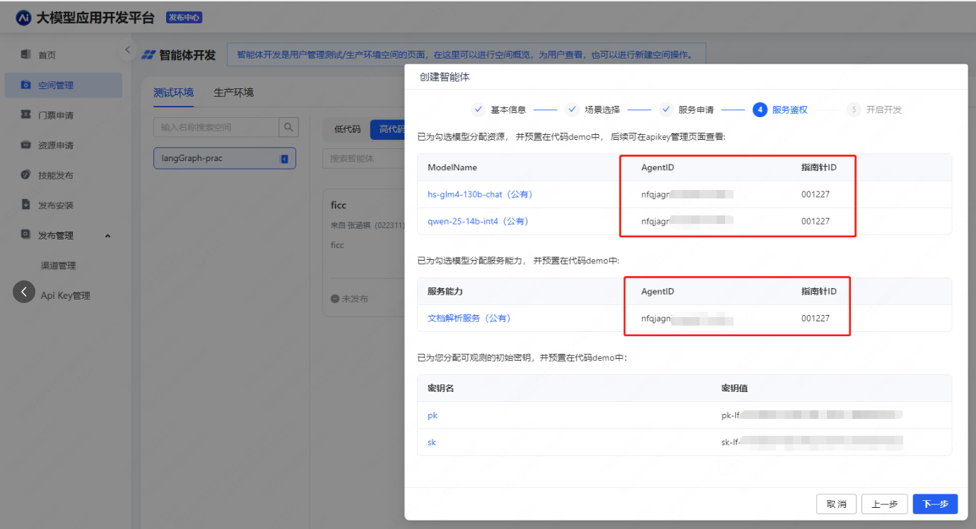
talentsview_agent_id由发布中心根据指南针id分配，是泰为上资源申请的最小粒度。
跳转至发布中心，点击左侧智能体开发- 创建高代码智能体项目后获取：http://eip.htsc.com.cn/appPlatform/llm/spaceManage

可选配置项

配置项 | 说明 | 默认值
TALENTSVIEW_WORKSPACE_ID | 泰为平台 workspace id（使用插件/工具时必填） | -
TALENTSVIEW_RESOURCES_FILE | 资源配置文件路径 | 自动查找
WORKSPACE ID获取方式如图：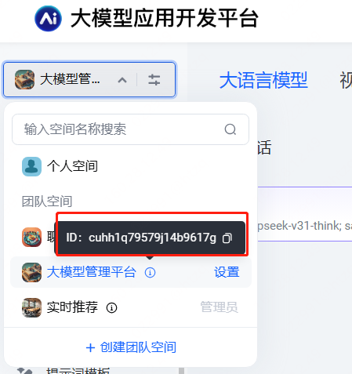

.env 配置文件示例

在项目启动目录创建 .env 文件：

Bash
# 环境标识（DEV/UAT/SIT 或 PRD，推荐测试环境使用UAT）
ENV=UAT
# 应用标识，对应指南针id
TALENTSVIEW_APP_ID=your_app_id_here
# 智能体标识，发布中心获取
TALENTSVIEW_AGENT_ID=your_agent_id_here
# （可选）工作空间ID
# TALENTSVIEW_WORKSPACE_ID=your_workspace_id
# （可选）资源配置文件路径
# TALENTSVIEW_RESOURCES_FILE=./resources.uat.yaml

加载环境变量

在 Python 代码中加载环境变量：

Python
from dotenv import load_dotenv
# 加载 .env 文件
load_dotenv()
# 现在可以使用 SDK 了
from talentsview import LLMClient
client = LLMClient(model="local-qwen3-235b-nothink-moe")

（可选）resources.yaml 配置文件示例
用于配置工具名称映射（使用泰为平台插件时需要）,该文件命名规则为resources.{ENV}.yaml
例如 测试环境：resources.uat.yaml
YAML
# 工作空间ID（必需）
workspace_id: "your_workspace_id_here"
# 工具名称映射配置
tools:
联网查询服务: "cvrmtpi4kmj6p97blt2g"
离线ASR: "d4sj2sh8o1bgaqub62m0"
资讯rag: "d4i2h1b0a51ick6963u0"
具体配置方法与使用说明请参见《泰为平台插件》章节。

配置验证

使用内置诊断工具验证配置是否正确：

Python
import talentsview
# 诊断配置状态
talentsview.diagnose_config()

预期输出（配置正确）：
Plain Text
==================================================
TalentsView SDK 配置诊断
==================================================
✓ 环境: UAT
✓ APP_ID: app_123***
✓ AGENT_ID: agent_789***
✓ Apollo配置: 已加载
==================================================

llm与reasoning llm

功能概述

聊天模型是与 AI 对话的核心功能，支持：
- 多种调用模式：同步/异步、流式/非流式
- 推理模型支持：支持 DeepSeek、Qwen 等推理模型的 thinking 模式
- OpenAI 兼容：接口设计符合 OpenAI SDK 规范
- LangChain 集成：langchain-htai 提供便捷方法 `get_llm()`、`get_reasoning_llm()` 快速获取标准 LangChain LLM 组件

talentsview-sdk

同步调用

Python
# talentsview-sdk 同步调用示例
from talentsview import LLMClient
client = LLMClient(model="local-qwen3-235b-nothink-moe")
# 非流式调用
response = client.chat.completions.create(
model=client.model,
messages=[{"role": "user", "content": "你好"}],
stream=False
)
print(response.choices[0].message.content)
# 流式调用
stream = client.chat.completions.create(
model=client.model,
messages=[{"role": "user", "content": "介绍Python"}],
stream=True
)
for chunk in stream:
if chunk.choices and chunk.choices[0].delta.content:
print(chunk.choices[0].delta.content, end='', flush=True)

异步调用

Python
# talentsview-sdk 异步调用示例
import asyncio
from talentsview import AsyncLLMClient
async def main():
client = AsyncLLMClient(model="local-qwen3-235b-nothink-moe")
# 异步非流式调用
response = await client.chat.completions.create(
model=client.model,
messages=[{"role": "user", "content": "你好"}],
stream=False
)
print(response.choices[0].message.content)
# 异步流式调用
stream = await client.chat.completions.create(
model=client.model,
messages=[{"role": "user", "content": "介绍Python"}],
stream=True
)
async for chunk in stream:
if chunk.choices and chunk.choices[0].delta.content:
print(chunk.choices[0].delta.content, end='', flush=True)
asyncio.run(main())

客户端初始化参数

参数名 | 类型 | 说明 | 必填 | 默认值
model | str | 模型名称 | 是 | -
llm_url | str | LLM 服务 URL | 否 | 自动从配置中心获取
app_id | str | 应用 ID | 否 | 从环境变量获取
agent_id | str | 智能体 ID | 否 | 从环境变量获取
http_client | httpx.Client | 同步 HTTP 客户端 | 否 | 使用SDK全局单例
http_async_client | httpx.AsyncClient | 异步 HTTP 客户端 | 否 | 使用SDK全局单例

调用参数（chat.completions.create）

参数名 | 类型 | 说明 | 必填 | 默认值
model | str | 模型名称 | 是 | -
messages | List[dict] | 对话消息列表 | 是 | -
stream | bool | 是否流式返回 | 否 | False
temperature | float | 采样温度（0.0-2.0） | 否 | 1.0
max_tokens | int | 最大生成 token 数 | 否 | 无限制
top_p | float | 核采样参数 | 否 | 1.0
frequency_penalty | float | 频率惩罚 | 否 | 0.0
presence_penalty | float | 存在惩罚 | 否 | 0.0

OpenAI SDK 兼容性：talentsview-sdk 基于 OpenAI Python SDK 封装，调用方式与 OpenAI 完全一致。详细参数请参考 [OpenAI API 文档](https://platform.openai.com/docs/api-reference/chat)。

推理模型使用说明

如需启用推理模式（thinking），请在调用 chat.completions.create() 时传入 extra_body 参数。目前支持以下三款推理模型：

模型名称 | extra_body 配置 | 说明
saas-deepseek-v31  saas-deepseek-v32  local-deepseek-v32  saas-doubao-seed-16  saas-doubao-seed-20-pro  saas-kimi-k25  saas-qwen35-397b  saas-glm-5 | {"thinking": {"type": "enabled"}} | saas-doubao-seed-16、saas-doubao-seed-20-pro、saas-qwen35-397b  默认开启思考。
local-deepseek-v31 | {"chat_template_kwargs": {"thinking": True}} | 本地部署模型,推荐使用local-deepseek-v32，v31将逐步下线
local-qwen3-32b | {"chat_template_kwargs": {"enable_thinking": True}} | 本地部署 Qwen3，不传入extra_body默认开启思考

示例代码（推荐流式调用，避免长时间等待导致超时）：

Python
from talentsview import LLMClient
# SaaS DeepSeek R1 流式调用
client = LLMClient(model="saas-deepseek-v31")
for chunk in client.chat.completions.create(
model=client.model,
messages=[{"role": "user", "content": "分析一下为什么天空是蓝色的"}],
extra_body={"thinking": {"type": "enabled"}},
stream=True
):
if chunk.choices: # 检查 choices 非空
delta = chunk.choices[0].delta
# 输出思考过程
if hasattr(delta, 'reasoning_content') and delta.reasoning_content:
print(delta.reasoning_content, end='', flush=True)
# 输出最终内容
if delta.content:
print(delta.content, end='', flush=True)
# 本地 DeepSeek R1 流式调用
client = LLMClient(model="local-deepseek-v31")
for chunk in client.chat.completions.create(
model=client.model,
messages=[{"role": "user", "content": "分析一下为什么天空是蓝色的"}],
extra_body={"chat_template_kwargs": {"thinking": True}},
stream=True
):
if chunk.choices:
delta = chunk.choices[0].delta
if hasattr(delta, 'reasoning_content') and delta.reasoning_content:
print(delta.reasoning_content, end='', flush=True)
if delta.content:
print(delta.content, end='', flush=True)

langchain-htai

功能介绍

langchain-htai 提供两个便捷函数用于创建 LangChain 兼容的 LLM 实例：
- `get_llm()`：返回标准 `ChatOpenAI` 实例，适用于普通对话模型
- `get_reasoning_llm()`：返回 `ChatDeepSeek` 推理模型实例，支持推理模式（enable_thinking）便捷开关

返回的实例是原生 LangChain 对象，可直接用于 chains、agents、RAG 等所有 LangChain 组件。

推理模型说明：`get_reasoning_llm()` 提供 `enable_thinking` 参数便捷控制推理模式，目前支持以下模型：

模型名称 | enable_thinking=True | enable_thinking=False | 说明
saas-deepseek-v31  saas-deepseek-v32  saas-doubao-seed-16  local-deepseek-v31  local-deepseek-v32  local-qwen3-32b  saas-doubao-seed-20-pro  saas-kimi-k25  saas-qwen35-397b  saas-glm-5 | 启用思考 | 禁用思考 | `get_reasoning_llm()` 方法默认开启思考

同步调用

Python
# langchain-htai 同步调用示例
from langchain_htai import get_llm
llm = get_llm(model="local-qwen3-235b-nothink-moe")
# 非流式调用
response = llm.invoke("你好，请介绍一下自己")
print(response.content)
# 流式调用
for chunk in llm.stream("介绍一下Python"):
if chunk.content:
print(chunk.content, end='', flush=True)

异步调用

Python
# langchain-htai 异步调用示例
import asyncio
from langchain_htai import get_llm
async def main():
llm = get_llm(model="local-qwen3-235b-nothink-moe")
# 异步调用
response = await llm.ainvoke("你好")
print(response.content)
# 异步流式调用
async for chunk in llm.astream("介绍Python"):
if chunk.content:
print(chunk.content, end='', flush=True)
asyncio.run(main())

推理模型调用

Python
# langchain-htai 推理模型示例
from langchain_htai import get_reasoning_llm
# 创建推理模型（默认启用 thinking）
reasoning_llm = get_reasoning_llm(model="local-deepseek-v31")
# 非流式调用
response = reasoning_llm.invoke("你好")
print(response.content)
# 流式调用
for chunk in reasoning_llm.stream("计算 15 的阶乘"):
if chunk.additional_kwargs.get("reasoning_content"):
print(chunk.additional_kwargs["reasoning_content"], end='', flush=True)
if chunk.content:
print(chunk.content, end='', flush=True)
# 禁用 thinking 模式
normal_llm = get_reasoning_llm(
model="local-deepseek-v31",
enable_thinking=False
)
response = normal_llm.invoke("你好")
print(response.content)

get_llm() 参数

参数名 | 类型 | 说明 | 必填 | 默认值
model | str | 模型名称 | 是 | "local-qwen3-235b-nothink-moe"
llm_url | str | LLM 服务 URL | 否 | 从配置中心获取
app_id | str | 应用 ID | 否 | 从环境变量获取
agent_id | str | 智能体 ID | 否 | 从环境变量获取
temperature | float | 采样温度 | 否 | 1.0
max_tokens | int | 最大生成 token 数 | 否 | 无限制
**kwargs | Any | 其他 ChatOpenAI 参数 | 否 | -

get_reasoning_llm() 参数

参数名 | 类型 | 说明 | 必填 | 默认值
model | str | 推理模型名称 | 是 | "local-deepseek-v31"
enable_thinking | bool | 是否启用推理模式 | 否 | True
llm_url | str | LLM 服务 URL | 否 | 从配置中心获取
app_id | str | 应用 ID | 否 | 从环境变量获取
agent_id | str | 智能体 ID | 否 | 从环境变量获取
temperature | float | 采样温度 | 否 | 1.0
max_tokens | int | 最大生成 token 数 | 否 | 无限制
**kwargs | Any | 其他 ChatDeepSeek 参数 | 否 | -

注意：`get_reasoning_llm()` 会根据模型类型自动配置对应的 `extra_body` 参数，无需手动配置。

LangChain Agent 集成示例

以下示例展示如何使用 get_llm() 和 get_web_search_tool() 创建一个具备联网搜索能力的 Agent：

Python
from langchain_htai import get_llm, get_web_search_tool
from langchain.agents import create_agent
# 创建 LLM
llm = get_llm(model="local-qwen3-235b-nothink-moe", temperature=0)
# 创建 Web 搜索工具
web_search_tool = get_web_search_tool()
# 创建 Agent
agent = create_agent(llm, tools=[web_search_tool])
# 使用 Agent
response = agent.invoke({
"messages": [{"role": "user", "content": "深圳今天的天气咋样？"}]
})
print(response["messages"][-1].content)

说明：
- get_web_search_tool() 返回符合 LangChain Tool 协议的 Web 搜索工具
- create_agent() 是 LangChain v1 标准 React Agent 创建方法，会自动决定何时调用搜索工具获取实时信息

文档解析与分片

功能概述

文档处理包括两个核心功能：

1. 文档解析（Doc Parser）：将 PDF 等文档解析为结构化数据（md_detail）
2. 文档分片（Doc Chunker / Text Splitter）：将文档或文本分割为语义块

完整链路：`PDF 文件` → 解析 → `md_detail` → 分片 → `chunks` → 向量化 → `向量库`

两个功能既可独立使用，也可链式调用。

talentsview-sdk - 文档解析（DocParser）

功能介绍

DocParser 提供文档解析能力。

支持的文件类型：

png、jpg、jpeg、bmp、pdf、doc、docx、webp、tif、tiff、html、mhtml、xls、xlsx、ppt、pptx、wps、csv、txt、ofd、rtf

核心能力：
- 文档解析：将多种格式文档转换为结构化的 md_detail 数据
- 表格解析：提取表格数据
- 图片提取：可选择提取文档中的图片
- 目录树生成：生成文档结构树
- 加密 PDF：支持解析加密的 PDF 文档

同步调用

Python
# talentsview-sdk 文档解析 - 同步调用
from talentsview import DocParser
parser = DocParser()
# 标准文档解析（最常用）
md_detail = parser.parse(
file_path="./sample.pdf",
parse_params={"parse_type": "document"}
)
# 完整功能解析（包含图片和目录）
md_detail = parser.parse(
file_path="./sample.pdf",
parse_params={
"parse_type": "document",
"table_flavor": "md", # 表格格式推荐使用md
"get_image": "objects", # 提取图片
"apply_document_tree": "1", # 生成目录树
"markdown_details": "1"
}
)
# 表格解析
md_detail = parser.parse(
file_path="./table.pdf",
parse_params={"parse_type": "table", "table_flavor": "md"}
)
# 加密PDF解析
md_detail = parser.parse(
file_path="./encrypted.pdf",
parse_params={"parse_type": "document", "pdf_pwd": "密码"}
)

异步调用

Python
# talentsview-sdk 文档解析 - 异步调用
import asyncio
from talentsview import AsyncDocParser
async def main():
parser = AsyncDocParser()
md_detail = await parser.parse(
file_path="./sample.pdf",
parse_params={"parse_type": "document"}
)
print("解析完成")
asyncio.run(main())

parse() 方法参数

参数名 | 类型 | 说明 | 必填 | 默认值
file_path | str | 文件路径 | 否 | 当传入file_path（本地路径）时，可不填file_data与filename
file_data | Union[bytes, BinaryIO] | 文件二进制流 | 否 | -
filename | str | 文件名 | 否 | 当传入file_data时为必填
parse_params | dict | 解析参数配置 | 是 | -
polling_max_attempts | int | 最大轮询次数 | 否 | 100
polling_http_error_tries | int | HTTP 错误重试次数 | 否 | 3
polling_interval_seconds | int | 轮询间隔（秒） | 否 | 2
create_timeout_seconds | int | 创建任务超时（秒） | 否 | 10
polling_timeout_seconds | int | 单次轮询超时（秒） | 否 | 10

parse_params 配置项

键 | 类型 | 说明 | 必填 | 可选值
parse_type | str | 解析类型，表格解析模式专注于表格数据提取 | 是 | "document"（推荐）、"table"
table_flavor | str | 表格格式 | 否 | "html"（默认）、"md"
get_image | str | 图片获取方式 | 否 | "none"（默认）、"page"、"objects"、"both"
apply_document_tree | str | 生成文档目录 | 否 | "0"（不生成）、"1"（默认，生成）
markdown_details | str | 生成 Markdown 详情 | 否 | "0"（不生成）、"1"（默认，生成）
merge_images | str | 合并图片文件 | 否 | "0"（默认）、"1"
char_details | str | 返回字符位置信息 | 否 | "0"（不生成）、"1"（默认）
dpi | str | PDF 坐标基准 | 否 | "72"、"144"、"216"、"auto"
parse_mode | str | PDF 解析模式 | 否 | "scan"（默认，仅 OCR）、"auto"（综合模式）
page_start | str | 起始页码（从 1 开始） | 否 | 如 "3"
page_count | str | 转换页数 | 否 | 如 "10"
remove_watermark | str | 去水印 | 否 | "0"（默认）、"1"
pdf_pwd | str | 加密 PDF 密码 | 否 | -

大文件解析配置

大文件解析耗时较长，需调整多个参数配合使用。以 30 分钟（1800 秒）解析为例：

Python
from talentsview import DocParser
parser = DocParser()
# 30分钟解析配置：轮询 900 次 × 2 秒 = 1800 秒
md_detail = parser.parse(
file_path="./large_file.pdf",
parse_params={"parse_type": "document", "table_flavor": "md"},
polling_max_attempts=900, # 增大轮询次数
polling_http_error_tries=10, # 增大 HTTP 错误重试次数，避免临时网络问题中断
polling_interval_seconds=2, # 轮询间隔（可保持默认）
polling_timeout_seconds=30, # 增大单次轮询超时，防止网络慢时超时
)

参数计算公式：`总等待时间 ≈ polling_max_attempts × polling_interval_seconds`

解析时长 | polling_max_attempts | polling_interval_seconds | polling_http_error_tries
10 分钟 | 300 | 2 | 5
30 分钟 | 900 | 2 | 10
60 分钟 | 1800 | 2 | 15

注意事项

1. 轮询机制：解析是异步任务，SDK 会自动轮询获取结果
2. 大文件配置：需同时调整 `polling_max_attempts` 和 `polling_http_error_tries`，后者避免网络波动导致提前中断
3. 返回值：`md_detail` 是结构化数据，可直接传给 `DocChunker` 进行分片

talentsview-sdk - 文档分片（DocChunker）

功能介绍

DocChunker 提供文档分片能力，支持两种模式：

1. 纯文本语义分片：直接对文本内容进行语义分片
2. 解析结果分片（推荐）：对 `DocParser` 的输出进行分片，效果更好

同步调用

Python
# talentsview-sdk 文档分片 - 同步调用
from talentsview import DocChunker
chunker = DocChunker()
# 纯文本语义分片
chunks = chunker.chunk(
data_dict={
"fileType": "txt",
"txt_parse_mode": "semantic",
"txt_content": "长文本内容...",
"chunk_token_num": 768, # 推荐值
"lang": "chinese",
"filename": "", # 目前为必填字段
}
)
# 解析结果分片（推荐）
chunks = chunker.chunk(
data_dict={
"fileType": "json",
"pdf_json": md_detail, # DocParser 输出
"chunk_token_num": 768,
"lang": "chinese",
"filename": "sample.pdf"
}
)
print(f"分片完成，共 {len(chunks)} 个分片")
for chunk in chunks[:3]:
print(f"标题: {chunk.title}")
print(f"内容: {chunk.content_with_weight[:100]}...")

异步调用

Python
# talentsview-sdk 文档分片 - 异步调用
import asyncio
from talentsview import AsyncDocChunker
async def main():
chunker = AsyncDocChunker()
chunks = await chunker.chunk(
data_dict={
"fileType": "txt",
"txt_parse_mode": "semantic",
"txt_content": "文本内容...",
"chunk_token_num": 768,
"lang": "chinese",
"filename": ""
}
)
print(f"分片完成，共 {len(chunks)} 个分片")
asyncio.run(main())

完整链路示例（解析+分片）

Python
from talentsview import DocParser, DocChunker, Embedding
# 步骤1: 解析文档
parser = DocParser()
md_detail = parser.parse(
file_path="./document.pdf",
parse_params={"parse_type": "document"}
)
print("✓ 文档解析完成")
# 步骤2: 文档分片
chunker = DocChunker()
chunks = chunker.chunk(
data_dict={
"fileType": "json",
"pdf_json": md_detail,
"chunk_token_num": 768,
"lang": "chinese",
"filename": "sample.pdf"
}
)
print(f"✓ 文档分片完成，共 {len(chunks)} 个分片")
# 步骤3: 向量化（可选）
embedding = Embedding()
chunk_texts = [chunk.content_with_weight for chunk in chunks]
vectors = embedding.embed_documents(texts=chunk_texts)
print(f"✓ 向量化完成，共 {len(vectors)} 个向量")
# 现在可以将向量存入向量库

langchain-htai - 文档加载与分割

DocumentLoader

DocumentLoader 继承自 BaseLoader，封装了 DocParser，提供 LangChain 标准接口：
- load()：同步加载文档，返回 `List[Document]`
- lazy_load()：懒加载，逐个生成 Document
- alazy_load()：异步懒加载

返回的 Document 的 page_content 为 JSON 字符串形式的 md_detail。

Python
# langchain-htai 文档加载示例
from langchain_htai import DocumentLoader
loader = DocumentLoader(
file_path="./sample.pdf",
parse_params={"parse_type": "document", "table_flavor": "md"}
)
documents = loader.load()
print(f"加载了 {len(documents)} 个文档")

TextSplitter

langchain-htai 提供四个 TextSplitter 类：
- JsonTextSplitter：处理 DocumentLoader 解析的 JSON（同步）
- PlainTextSplitter：处理纯文本（同步）
- AsyncJsonTextSplitter：异步 JSON 分割
- AsyncPlainTextSplitter：异步纯文本分割

Python
# langchain-htai TextSplitter 示例
from langchain_htai import DocumentLoader, JsonTextSplitter
# 步骤1: 加载文档
loader = DocumentLoader(
file_path="./document.pdf",
parse_params={"parse_type": "document", "table_flavor": "md"}
)
docs = loader.load()
# 步骤2: 分割文档
splitter = JsonTextSplitter(chunk_size=768, lang="chinese")
chunks = splitter.split_documents(docs)
print(f"分割完成，共 {len(chunks)} 个分片")
for chunk in chunks[:3]:
print(f"\n标题: {chunk.metadata.get('parsed_heading', 'N/A')}")
print(f"内容: {chunk.page_content[:100]}...")

向量化/重排序模型

向量化（Embedding）

功能概述

文本向量化用于将文本转换为向量表示，支持：
- 单文本向量化：`embed_query(text)` - 适用于查询文本
- 批量文本向量化：`embed_documents(texts)` - 适用于文档批处理
- 同步/异步调用：支持同步和异步两种调用方式

talentsview-sdk 同步调用

Python
# talentsview-sdk 向量化 - 同步调用
from talentsview import Embedding
embedding = Embedding() # 默认使用 qwen3-embedding-06b
# 单文本向量化
vector = embedding.embed_query(text="测试文本")
print(f"向量维度: {len(vector)}")
# 批量向量化（可通过batch_size调整批量处理大小，默认32）
vengctors = embedding.embed_documents(texts=["文本1", "文本2", "文本3"])
print(f"生成了 {len(vectors)} 个向量")

talentsview-sdk 异步调用

Python
# talentsview-sdk 向量化 - 异步调用
import asyncio
from talentsview import AsyncEmbedding
async def main():
embedding = AsyncEmbedding()
# 异步单文本向量化
vector = await embedding.aembed_query(text="异步测试文本")
print(f"向量维度: {len(vector)}")
# 异步批量向量化
texts = ["文本1", "文本2", "文本3"]
vectors = await embedding.aembed_documents(texts=texts)
print(f"生成了 {len(vectors)} 个向量")
asyncio.run(main())

langchain-htai 同步调用

Python
# langchain-htai 向量化 - 同步调用
from langchain_htai import LangChainEmbedding
embedding = LangChainEmbedding(model="qwen3-embedding-06b")
# 单文本向量化
vector = embedding.embed_query("测试文本")
print(f"向量维度: {len(vector)}")
# 批量向量化
texts = ["文本1", "文本2", "文本3"]
vectors = embedding.embed_documents(texts)
print(f"生成了 {len(vectors)} 个向量")

langchain-htai 异步调用

Python
# langchain-htai 向量化 - 异步调用
import asyncio
from langchain_htai import LangChainEmbedding
async def main():
embedding = LangChainEmbedding(model="qwen3-embedding-06b")
# 异步单文本向量化
vector = await embedding.aembed_query("异步测试文本")
print(f"向量维度: {len(vector)}")
# 异步批量向量化
texts = ["文本1", "文本2"]
vectors = await embedding.aembed_documents(texts)
print(f"生成了 {len(vectors)} 个向量")
asyncio.run(main())

Embedding 参数说明

客户端初始化参数：

参数名 | 类型 | 说明 | 必填 | 默认值
model | str | 模型名称 | 否 | "qwen3-embedding-06b"
embedding_url | str | Embedding 服务 URL | 否 | 从配置中心获取
app_id | str | 应用 ID | 否 | 从环境变量获取
agent_id | str | 智能体 ID | 否 | 从环境变量获取
http_client | httpx.Client | 同步 HTTP 客户端 | 否 | 使用全局单例
batch_size | int | 分批大小 | 否 | 32

LangChain FAISS 集成示例

Python
from langchain_htai import LangChainEmbedding
from langchain_community.vectorstores import FAISS
embedding = LangChainEmbedding(model="qwen3-embedding-06b")
texts = [
"Python是一种编程语言",
"Java是一种编程语言",
"机器学习是人工智能的分支"
]
vectorstore = FAISS.from_texts(texts, embedding)
query = "什么是Python"
docs = vectorstore.similarity_search(query, k=2)
for doc in docs:
print(f"文档: {doc.page_content}")

重排序（Rerank）

功能概述

重排序用于对检索结果进行精排，公司推荐使用 qwen3-rerank-06b，支持：
- 基础重排序：根据查询对文档列表排序
- Top-N 限制：指定返回前 N 个最相关结果
- 相关性分数：返回每个文档的相关性分数（降序排列）
- 同步/异步调用：支持同步和异步两种调用方式

talentsview-sdk 同步调用

Python
# talentsview-sdk 重排序 - 同步调用
from talentsview import Rerank
rerank = Rerank() # 默认使用 qwen3-rerank-06b
query = "什么是Python"
documents = ["Python是编程语言", "苹果是水果", "Python由Guido创建", "天气很好"]
# 基础重排序（返回全部结果）
results = rerank.rerank(query=query, documents=documents)
# Top-N 限制（仅返回前3个）
results = rerank.rerank(query=query, documents=documents, top_n=3)
# 查看结果
for result in results:
print(f"索引: {result['index']}, 分数: {result['relevance_score']:.4f}")
print(f"文档: {result['document']}\n")

talentsview-sdk 异步调用

Python
# talentsview-sdk 重排序 - 异步调用
import asyncio
from talentsview import AsyncRerank
async def main():
rerank = AsyncRerank()
query = "人工智能"
documents = ["AI技术", "机器学习", "深度学习", "数据分析"]
results = await rerank.arerank(query=query, documents=documents)
for result in results:
print(f"索引: {result['index']}, 分数: {result['relevance_score']:.4f}")
asyncio.run(main())

langchain-htai 同步调用（支持多类型输入）

Python
# langchain-htai 重排序 - 同步调用
from langchain_htai import LangChainRerank
from langchain_core.documents import Document
rerank = LangChainRerank(model="qwen3-rerank-06b")
# 方式1: 字符串列表
results = rerank.rerank(query="Python", documents=["文本1", "文本2"])
print(results)
# 方式2: Document 列表（保留元数据）
docs = [
Document(page_content="Python是编程语言", metadata={"source": "doc1"}),
Document(page_content="苹果是水果", metadata={"source": "doc2"})
]
results = rerank.rerank(query="Python", documents=docs, top_n=2)
print(results)
# 方式3: 字典列表（需指定 text_key）
dict_docs = [
{"text": "Python编程", "id": 1},
{"text": "苹果水果", "id": 2}
]
results = rerank.rerank(query="编程", documents=dict_docs, text_key="text")
print(results)

langchain-htai 异步调用

Python
# langchain-htai 重排序 - 异步调用
import asyncio
from langchain_htai import LangChainRerank
async def main():
rerank = LangChainRerank(model="qwen3-rerank-06b")
query = "Python"
documents = ["Python编程", "Java编程", "水果"]
results = await rerank.arerank(query=query, documents=documents, top_n=2)
for result in results:
print(f"{result['document']} (分数: {result['relevance_score']:.4f})")
asyncio.run(main())

Rerank 参数说明

客户端初始化参数：

参数名 | 类型 | 说明 | 必填 | 默认值
model | str | 模型名称 | 否 | "qwen3-rerank-06b"
rerank_url | str | Rerank 服务 URL | 否 | 从配置中心获取
app_id | str | 应用 ID | 否 | 从环境变量获取
agent_id | str | 智能体 ID | 否 | 从环境变量获取
timeout | int | 请求超时时间（秒） | 否 | 60
http_client | httpx.Client | 同步 HTTP 客户端 | 否 | 使用全局单例

rerank() 方法参数：

参数名 | 类型 | 说明 | 必填 | 默认值
query | str | 查询文本 | 是 | -
documents | Union[List[str], List[Document], List[Dict]] | 待排序文档 | 是 | -
top_n | int | 返回前 N 个结果 | 否 | 返回全部
model | str | 模型名称（覆盖初始化模型） | 否 | 使用初始化模型
text_key | str | 字典类型文档的文本字段名 | 否（Dict时必填） | None

返回值结构：

返回 List[RerankResult]，每个元素包含：

字段 | 类型 | 说明
index | int | 原文档列表中的索引
relevance_score | float | 相关性分数（降序排列）
document | str | 文档内容

联网搜索

功能概述

联网搜索功能可以让 AI 获取实时信息，适用于需要最新数据的场景。支持：
- 同步/异步调用：`WebSearch` 和 `AsyncWebSearch`
- Pydantic 模型返回：返回类型安全的 `WebSearchItem` 列表
- 清洗模式：`clean=True` 返回 LLM 友好的字符串格式
- LangChain 工具集成：可用于 Agent 工作流

talentsview-sdk

同步调用

Python
# talentsview-sdk 联网搜索 - 同步调用
from talentsview import WebSearch
client = WebSearch()
# 原始结果（Pydantic 模型列表）
results = client.search(query="2024年诺贝尔物理学奖得主")
for item in results:
print(f"标题: {item.title}")
print(f"链接: {item.url}")
print(f"摘要: {item.snippet}")
print("---")
# 清洗模式（返回字符串，适合 LLM 使用）
cleaned_text = client.search(query="2024年诺贝尔物理学奖得主", clean=True)
print(cleaned_text) # 输出: "标题1\n内容1\n\n标题2\n内容2..."

异步调用

Python
# talentsview-sdk 联网搜索 - 异步调用
import asyncio
from talentsview import AsyncWebSearch
async def main():
client = AsyncWebSearch()
# 异步搜索
results = await client.search(query="最新AI技术发展")
for item in results:
print(f"标题: {item.title}")
print(f"链接: {item.url}")
# 清洗模式
cleaned = await client.search(query="最新AI技术发展", clean=True)
print(cleaned)
asyncio.run(main())

search() 方法参数

字段名(一级) | 字段名(二级) | 类型 | 必须 | 说明
query |  | str | 是 | 用户搜索query，1~100个字符(过长会截断)，不支持多词搜索
search_type |  | str | 是 | 搜索类型枚举值（目前仅支持入参为web）  web：web搜索，返回搜索到的站点信息
count |  | int | 否 | 返回条数，最多50条，默认10条
filter |  | dict | 否 | 过滤条件
 | NeedContent | bool | 否 | 是否仅返回有正文的结果，默认false（不限制必须有正文）
 | NeedUrl | bool | 否 | 是否仅返回原文链接的结果，默认false（不限制必须有Url）
 | Sites | str | 否 | 指定搜索的Site范围，多个域名使用'|'分隔，最多支持5个。  需填入完整域名，示例：aliyun.com|mp.qq.com
 | BlockHosts | str | 否 | 指定屏蔽的Site范围，多个域名使用'|'分隔；  需填入完整域名，示例：aliyun.com|mp.qq.com
 | AuthInfoLevel | int | 否 | 默认为0  0：不限制搜索结果的权威等级  1：限制搜索结果为非常权威
need_summary |  | bool | 否 | 是否需要精准摘要，默认false
time_range |  | str | 否 | 指定搜索的发文时间。  以下枚举值，不填即为不限制  OneDay：1天内  OneWeek：1周内  OneMonth：1月内  OneYear：1年内  YYYY-MM-DD..YYYY-MM-DD：从日期A（包含）至日期B（包含）区间段内发文的内容，示例"2024-12-30..2025-12-30"
clean |  | bool | 否 | 是否返回清洗后的字符串

返回值（详见sdk中pydantic model定义或https://linkapp.htsc.com.cn/S/00WxpJ）：
- clean=False：返回 `List[WebSearchItem]`，每个包含 `title`、`url`、`snippet` 字段
- clean=True：返回清洗后的字符串，格式为 `"标题\n内容\n\n标题\n内容..."`

Python
import asyncio
from talentsview import AsyncWebSearch
async def safe_search(client, query):
try:
return await client.search(query)
except Exception as e:
print(f"搜索失败: {e}")
return []
async def main():
client = AsyncWebSearch()
queries = ["查询1", "查询2", "查询3"]
# 控制并发数量（使用信号量）
semaphore = asyncio.Semaphore(3)
async def limited_search(query):
async with semaphore:
return await safe_search(client, query)
results = await asyncio.gather(*[limited_search(q) for q in queries])
asyncio.run(main())

langchain-htai

功能介绍

get_web_search_tool() 返回符合 LangChain Tool 协议的工具，可直接用于 Agent。

Python
# langchain-htai 联网搜索工具
from langchain_htai import get_web_search_tool
# 创建搜索工具
tool = get_web_search_tool()
# 直接调用
result = tool.invoke({"query": "2024年诺贝尔物理学奖得主"})
print(result)

Agent 集成示例

Python
from langchain_htai import get_llm, get_web_search_tool
from langchain.agents import create_agent
# 创建 LLM
llm = get_llm(model="local-qwen3-235b-nothink-moe", temperature=0)
# 创建 Web 搜索工具
web_search_tool = get_web_search_tool()
# 创建 Agent
agent = create_agent(llm, tools=[web_search_tool])
# 使用 Agent
response = agent.invoke({
"messages": [{"role": "user", "content": "深圳今天的天气咋样？"}]
})
print(response["messages"][-1].content)

泰为平台插件

功能概述
平台提供两类服务：
- 平台自定义工具服务（Tools）：用户在Hiagent平台创建的自定义插件内的工具（已发布未上架的工具）
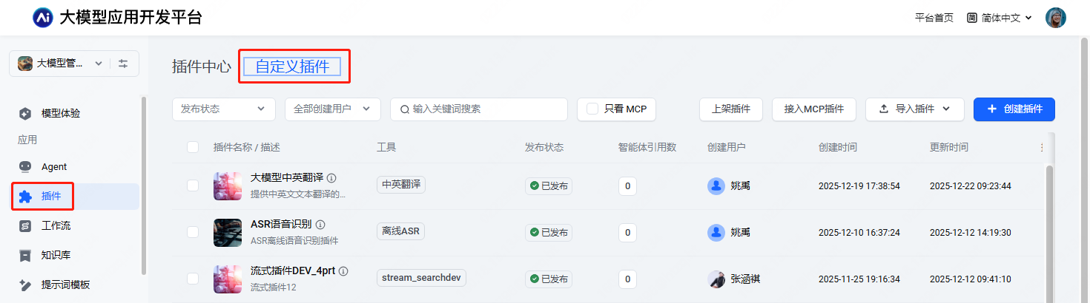
- 平台插件中心服务（Plugins）：Hiagent平台插件中心内的工具
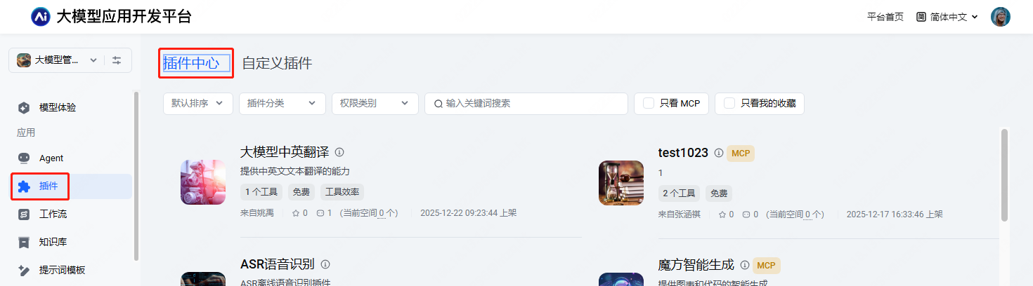
两者都支持：
- 获取列表
- 查询详情
- 执行调用
- 工具名称映射（通过配置文件简化调用，必须配置）

泰为平台提供工具服务（Tools）和插件服务（Plugins），可通过以下方式调用：
- 工具服务（Tools）：使用 `ToolsClient` 调用平台工具（自定义插件用这个）
- 插件服务（Plugins）：使用 `PluginsClient` 调用平台插件（插件市场用这个）
- 工具名称映射：通过 `resources.yaml` 配置文件简化调用

⚠️ 注意：langchain-htai 未实现此功能，仅 talentsview-sdk 支持。

工具服务（Tools）
获取自定义插件-工具id如图（注意，需要点击进入对应插件后，可以看到该插件包括的工具列表，然后获取工具id、并非插件id；一个插件可能包含多个工具）：
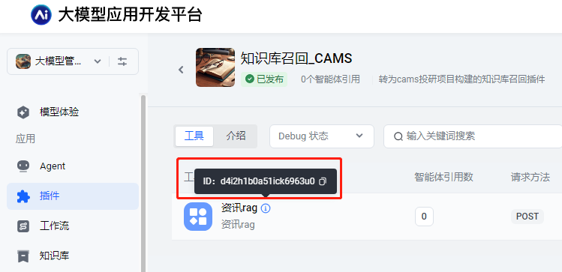

同步调用

Python
# talentsview-sdk 工具服务 - 同步调用
from talentsview import ToolsClient
client = ToolsClient()

# （可选）Step 1：获取全量工具列表
tools = client.list_tools()
print(f"获取到 {len(tools)} 个工具")
for tool in tools:
print(f" 工具ID: {tool.id}")
print(f" 工具名称: {tool.name}")
print(f" 描述: {tool.description}\n")

# （可选）Step 2：使用工具ID获取详情
tool_detail = client.get_tool_info(tool_id="cvrmtpi4kmj6p97blt2g")

print(f"工具名称: {tool_detail.meta.name}")
print(f"工具描述: {tool_detail.meta.description}")

# （可选）Step 2.1查看入参要求
for param_name, param_info in tool_detail.meta.parameters.items():
print(f"参数: {param_name}, 类型: {param_info.type}, 必需: {param_info.required}")

# Step 3：执行工具
result = client.execute_tool(
tool_id="cvrmtpi4kmj6p97blt2g", # 带大模型总结的联网检索工具
input_data={"query": "南京今天的天气"},
user_channel="Demo"
)

if result.Success:
print(f"执行成功: {result.Result}")
else:
print(f"执行失败: {result.ErrorMessage}")

异步调用

Python
# talentsview-sdk 工具服务 - 异步调用
import asyncio
from talentsview import AsyncToolsClient
async def main():
# 这里可以不填写workspace id会默认读取环境变量
client = AsyncToolsClient(workspace_id="your_workspace_id")
result = await client.execute_tool(
tool_id="d0qqvu4m1qr9vrpa3tv0", # 联网查询不带总结
input_data={"query": "深圳今日天气"}
)
print(result)
asyncio.run(main())

使用工具名称映射

配置 resources.{ENV}.yaml 后，可以使用工具名称代替 ID：

YAML
# resources.uat.yaml
workspace_id: "your_workspace_id_here"
tools:
联网查询服务: "d0qqvu4m1qr9vrpa3tv0"
离线ASR: "d4sj2sh8o1bgaqub62m0"
资讯rag: "d4i2h1b0a51ick6963u0"

Python
from talentsview import ToolsClient
# 设置环境变量指向配置文件
import os
os.environ["TALENTSVIEW_RESOURCES_FILE"] = "./resources.uat.yaml"
client = ToolsClient() # workspace_id 从配置文件读取
# 使用工具名称调用
result = client.execute_tool(
tool_name="联网查询服务", # 使用名称代替ID
parameters={"query": "搜索内容"}
)
print(result)
配置文件查找优先级：
- 环境变量 TALENTSVIEW_RESOURCES_FILE 指定的路径
- 当前工作目录下的 resources.{ENV}.yaml
- 项目根目录下的 resources.{ENV}.yaml

参数说明

list_tools() 参数：

参数名 | 类型 | 说明 | 必填 | 默认值
detail_info | bool | 是否返回详细信息 | 否 | False
tool_id_contain | List[str] | 工具ID过滤列表 | 否 | None

get_tool_info() 参数：

参数名 | 类型 | 说明 | 必填 | 默认值
tool_id | str | 工具ID | tool_id 和 tool_name 二选一 | None
tool_name | str | 工具名称 | tool_id 和 tool_name 二选一 | None

execute_tool() 参数：

参数名 | 类型 | 说明 | 必填 | 默认值
tool_id | str | 工具ID | tool_id 和 tool_name 二选一 | None
tool_name | str | 工具名称 | tool_id 和 tool_name 二选一 | None
input_data | dict | 工具执行输入数据 | 是 | -
user_channel | str | 用户渠道标识 | 是 | -

插件服务（Plugins）

插件调用流程

- 获取插件ID：前往泰为大模型智能体平台插件市场，复制插件ID
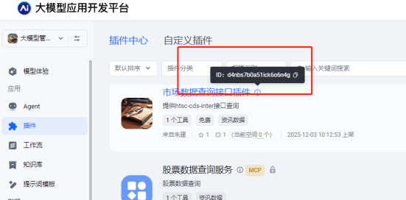
2. 查询 tool id：调用 `client.list_plugins(plugin_id_contain=["plugin_id"])` 获取插件信息，遍历 `plugin.tools` 打印 tool id（需要通过插件id拿到tool id才能调用，一个插件里可能有多个tools）
3. 确认入参：在平台查看 tool 的入参要求
4. 调用 SDK：使用 `execute_plugin_tool(tool_id=..., input_data=...)` 执行

Python
from talentsview import PluginsClient
client = PluginsClient()
# Step 1: 通过插件ID查询 tool id
plugins = client.list_plugins(plugin_id_contain=["d52hqb80hv3pvcmenv30"])
for plugin in plugins:
for tool in plugin.tools:
print(f"{tool.name} | tool_id: {tool.id}")
# Step 2: 使用 tool_id 调用插件 （确保input_data按照平台的入参提示填写）
result = client.execute_plugin_tool(
tool_id="d52hqig0hv3pvcmenva", # 翻译工具ID
input_data={
"data": {
"text": "Hello, world!",
"src_lang": "en",
"tgt_lang": "zh"
}
},
user_channel="TranslateDemo"
)
print(result.Result if result.Success else result.ErrorMessage)

同步调用

Python
# talentsview-sdk 插件服务 - 同步调用
from talentsview import PluginsClient
client = PluginsClient(workspace_id="your_workspace_id")
# 调用插件
result = client.execute_plugin_tool(
plugin_id="plugin_id_here",
input_data={"param1": "value1"}
)
print(result)

异步调用

Python
# talentsview-sdk 插件服务 - 异步调用
import asyncio
from talentsview import AsyncPluginsClient
async def main():
client = AsyncPluginsClient(workspace_id="your_workspace_id")
result = await client.call(
plugin_id="plugin_id_here",
input_data={"param1": "value1"}
)
print(result)
asyncio.run(main())

call() 方法参数

参数名 | 类型 | 说明 | 必填 | 默认值
tool_id / plugin_id | str | 工具/插件 ID | 否（与 tool_name 二选一） | -
tool_name / plugin_name | str | 工具/插件名称（需配置映射） | 否（与 tool_id 二选一） | -
parameters | dict | 调用参数 | 是 | -

get_plugin_tool_info() 参数：

参数名 | 类型 | 说明 | 必填 | 默认值
tool_id | str | 工具ID | tool_id 和 tool_name 二选一 | None
tool_name | str | 工具名称 | tool_id 和 tool_name 二选一 | None
plugin_id | str | 插件ID（可选） | 否 | None

execute_plugin_tool() 参数：

参数名 | 类型 | 说明 | 必填 | 默认值
tool_id | str | 工具ID | tool_id 和 tool_name 二选一 | None
tool_name | str | 工具名称 | tool_id 和 tool_name 二选一 | None
input_data | dict | 工具执行输入数据 | 是 | -
user_channel | str | 用户渠道标识 | 是 | -
config | dict | 工具执行配置（可选） | 否 | None

备注：langchain-htai 将在后续版本中提供：
- LangChain Tool 协议适配
- 与 LangChain Agent 的集成支持
- 工具自动发现和注册机制

知识库专题

1. 使用 大模型应用平台 - 知识库，SDK提供已构建知识库的检索方法以及自定义切片上传的方法：

https://linkapp.htsc.com.cn/S/00S5At

2. 自建知识库，使用langchain-htai-rag 提供的RAG动态编排框架，内置了RAG离线索引与在线检索常用组件，支持二次开发：

https://linkapp.htsc.com.cn/S/00S8pP

实体识别

功能概述

实体识别功能用于从文本中提取实体信息，支持：
- 单文本识别：识别单个文本中的实体
- 批量识别：批量处理多个文本
- 同步/异步调用：支持同步和异步两种调用方式
- 目前包含 `company`、`stock`、`region`、`fund`、`industry_sw`

talentsview-sdk

同步调用

Python
# talentsview-sdk 实体识别 - 同步调用
from talentsview import EntityRecognizer
recognizer = EntityRecognizer()
# 单文本识别
text = "华泰证券成立于1991年，总部位于江苏南京"
result = recognizer.recognize(text)
print(f"识别到 {len(result)} 个实体:")
print(result)
# 批量识别
texts = ["文本1", "文本2", "文本3"]
results = recognizer.recognize_batch(texts)
for i, entities in enumerate(results):
print(f"文本 {i+1} 识别到 {len(entities)} 个实体")

异步调用

Python
# talentsview-sdk 实体识别 - 异步调用
import asyncio
from talentsview import AsyncEntityRecognizer
async def main():
recognizer = AsyncEntityRecognizer()
# 异步单文本识别
text = "华泰证券成立于1991年，总部位于江苏南京"
result = await recognizer.recognize(text)
print(f"识别到 {len(result)} 个实体")
print(result)
# 异步批量识别
texts = ["文本1", "文本2", "文本3"]
results = await recognizer.recognize_batch(texts)
for i, entities in enumerate(results):
print(f"文本 {i+1} 识别到 {len(entities)} 个实体")
asyncio.run(main())

recognize() 方法参数

参数名 | 类型 | 说明 | 必填 | 默认值
text | str | 待识别文本 | 是 | -

recognize_batch() 方法参数

参数名 | 类型 | 说明 | 必填 | 默认值
texts | List[str] | 待识别文本列表 | 是 | -

返回值：
- recognize()：返回 `List[dict]`，每个字典包含 `company`、`stock`、`region`、`fund`、`industry_sw` 字段
- recognize_batch()：返回 `List[List[dict]]`，外层列表对应输入文本列表
company
字段名 | 类型 | 说明
comcode | String | 公司代码
keyword | String | 关键词
name | String | 公司名称
begin | Number | 起始位置

stock
字段名 | 类型 | 说明
name | String | 股票名称
comcode | String | 公司代码
keyword | String | 关键词

region
字段名 | 类型 | 说明
country | String | 国家
regioncode | String | 地区编码
province | String | 省
municipality | String | 市
county | String | 区 / 县
keyword | String | 关键词
begin | Number | 起始位置
position | Number | 匹配位置

fund
字段名 | 类型 | 说明
name | String | 基金名称
abbr | String | 基金简称
keyword | Array<String> | 关键词列表
begin | Array<Number> | 关键词起始位置
trading_code | String | 交易代码
secu_code | String | 证券代码
is_etf | Number | 是否为 ETF（0 / 1）

industry_sw
申万行业分类（三级）

字段名 | 类型 | 说明
tinduname | String | 一级行业名称
tinducode | String | 一级行业代码
sinduname | String | 二级行业名称
sinducode | String | 二级行业代码
finduname | String | 三级行业名称
finducode | String | 三级行业代码
keyword | Array<String> | 关键词列表
begin | Array<Number> | 关键词起始位置

langchain-htai middleware扩展
langchain1.0引入的的middleware机制，为agent提供了强大的扩展性，langchain-htai将逐步引入公司各项目的优秀实践经验，沉淀为middleware，供其他项目参考使用

plan and execute
使用示例如下
Python
from langchain.agents import create_agent
from langgraph.checkpoint.memory import InMemorySaver
from langchain_htai.middlewares import PlannerMiddleware, ExecutorMiddleware
from langchain_htai import get_llm

from .tools import query_customer_info, query_customer_positions, recommend_stocks

default_llm = get_llm()
plan_llm = get_llm("local-deepseek-v32")
execute_llm = get_llm("saas-doubao-15-pro-32k")

plan_execute_agent = create_agent(
model=default_llm,
tools=[query_customer_info, query_customer_positions, recommend_stocks],
middleware=[PlannerMiddleware(model=plan_llm),
ExecutorMiddleware(model=execute_llm, trim_sub_agent_tool_messages=True, add_full_tasks_in_sub_agent=True)],
checkpointer=InMemorySaver() #生产环境需要持久化checkpointer，如果不需要agent端保持对话状态，则不需要设置checkpointer
)

PlannerMiddleware将用户问题拆解为多个可并行或串行执行的子任务(DAG图)，建议使用支持structured output的LLM，拆解后的子任务数据结构如下
Python
class Task(BaseModel):
task_id: int = Field(..., description="子任务id，唯一标识符")
task_description: str = Field(..., description="子任务描述")
dependency_task_ids: list[str] = Field(..., description="前置依赖的子任务id列表")
dependency_reason: str = Field(..., description="前置依赖属性/信息与字段，依赖前置子任务对应的关键信息项")
tool_name: str = Field(..., description="当前子任务调用的工具，一个子任务只支持调用一个工具")

class GraphTasks(BaseModel):
tasks: list[Task] = Field(..., description="拆解后的 GraphTask 子任务列表")

ExecutorMiddleware为每一个子任务，动态创建Sub Agent（React Agent），各子任务根据依赖关系并行或者串行执行。构造函数入参trim_sub_agent_tool_messages：sub agent执行的时候，input messages是否删除前面的子agent执行过程中的tool call、tool result消息，默认True；add_full_tasks_in_sub_agent：sub agent执行的时候，input messages是否添加完整的task dag信息，默认False

常见问题与解决方案

安装问题

Q1: pip install talentsview 超时或失败

解决方案：使用公司内部源，同时注意关闭代理

Powershell
$env:NO_PROXY="*"; pip install talentsview --trusted-host repo.htzq.htsc.com.cn -i http://repo.htzq.htsc.com.cn/repository/htscpypi/simple/
$env:NO_PROXY="*"; pip install langchain-htai --trusted-host repo.htzq.htsc.com.cn -i http://repo.htzq.htsc.com.cn/repository/htscpypi/simple/

Q2: 提示缺少依赖

解决方案：安装额外依赖

Bash
# 如果使用 FAISS 向量库
pip install faiss-cpu
# 如果使用 LangChain Community
pip install langchain-community
# 如果使用 LangGraph
pip install langgraph

配置问题

Q3: 提示 "Missing required environment variable"

解决方案：检查环境变量配置

Python
import talentsview
# 运行诊断工具
talentsview.diagnose_config()

确保 .env 文件包含以下配置：

Bash
ENV=UAT
TALENTSVIEW_APP_ID=your_app_id
TALENTSVIEW_AGENT_ID=your_agent_id

Q4: resources.yaml 未加载

解决方案：显式指定配置文件路径

Bash
# 在 .env 中添加
TALENTSVIEW_RESOURCES_FILE=./resources.uat.yaml

或在代码中设置：

Python
import os
os.environ["TALENTSVIEW_RESOURCES_FILE"] = "./resources.uat.yaml"

调用问题

Q5: 文档解析超时

解决方案：增大轮询参数

Python
from talentsview import DocParser
parser = DocParser()
md_detail = parser.parse(
file_path="./large_file.pdf",
parse_params={"parse_type": "document"},
polling_max_attempts=900, # 增大轮询次数
polling_http_error_tries=10, # 增大重试次数
polling_timeout_seconds=30 # 增大单次超时
)

Q6: 插件服务调用失败
6.1 遇到RuntimeError: 插件服务调用失败: Tool with ID d52hqig0hv3pvc1menva0 not found in any plugin
解决方案：确保使用的是工具id，如果是插件中心首页拿到的插件id，需要通过调用以下方法获取对应的工具id：
Python
from talentsview import PluginsClient
client = PluginsClient()
plugin_ids = ["d52hqb80hv3pvcmenv30"] # 替换为你要查询的插件id
plugins = client.list_plugins(plugin_id_contain=plugin_ids)

if not plugins:
print("未找到匹配的插件")
for plugin in plugins:
print(f"\n[{plugin.name}] (tools: {plugin.tool_count})")
print(f"\n{plugin.description}")
for tool in plugin.tools:
print(f" - {tool.name} | tood id: {tool.id}")
if tool.description:
print(f" {tool.description}")
6.2 遇到RuntimeError: 插件服务调用失败: Unexpected error: [InternalErr.Unknown] runtime ToolRun failed: error: response status code 404, body: <html>
<head><title>404 Not Found</title></head> ...
解决方案：可能是工具服务本身已经下线或失效，尝试联系对应工具负责人检查服务

Q7: 推理模型 thinking 未生效

解决方案：检查 `extra_body` 配置

Python
from talentsview import LLMClient
# SaaS DeepSeek - 必须使用此配置
client = LLMClient(model="saas-deepseek-v31")
response = client.chat.completions.create(
model=client.model,
messages=[{"role": "user", "content": "问题"}],
extra_body={"thinking": {"type": "enabled"}} # 必需
)
# 本地 DeepSeek - 必须使用此配置
client = LLMClient(model="local-deepseek-v31")
response = client.chat.completions.create(
model=client.model,
messages=[{"role": "user", "content": "问题"}],
extra_body={"chat_template_kwargs": {"thinking": True}} # 必需
)

性能问题

Q8: 异步调用比同步慢

原因：可能是单次调用，异步没有优势。

解决方案：批量操作时使用异步

Python
import asyncio
from talentsview import AsyncEmbedding
async def main():
embedding = AsyncEmbedding()
# 并发处理多个批次
batches = [["文本1", "文本2"], ["文本3", "文本4"], ["文本5", "文本6"]]
tasks = [embedding.aembed_documents(batch) for batch in batches]
results = await asyncio.gather(*tasks)
# 合并结果
all_vectors = [v for batch_result in results for v in batch_result]
print(f"总共生成 {len(all_vectors)} 个向量")
asyncio.run(main())

Q9:

解决方案：

Python
from talentsview

